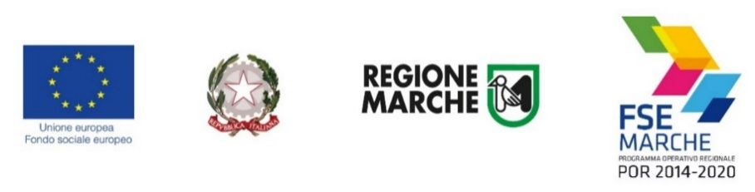

Alla Regione Marche
Servizio Politiche Sociali e Sport
Ufficio per il Servizio Civile
PEC: regione.marche.serviziocivile@emarche.it

Oggetto: Bando SERVIZIO CIVILE REGIONALE – FSE 2018 – Comunicazione nuovo IBAN – Progetto “non3mo - PROTEZIONE CIVILE II”

Si comunica il cambio IBAN del/i volontario/i come di seguito:
Codice volontario | Cognome e Nome | IBAN
In allegato i moduli IBAN per accreditamento delle spettanze.
Per qualsiasi chiarimento è possibile contattare direttamente __________________________ (inserire Nominativo e recapito di un referente dell’Ente coprogettante), Ente coprogettante ______________________ (inserire Denominazione Ente coprogettante).

Cordiali saluti.

Firma del Responsabile/Referente
dell’ente coprogettante

